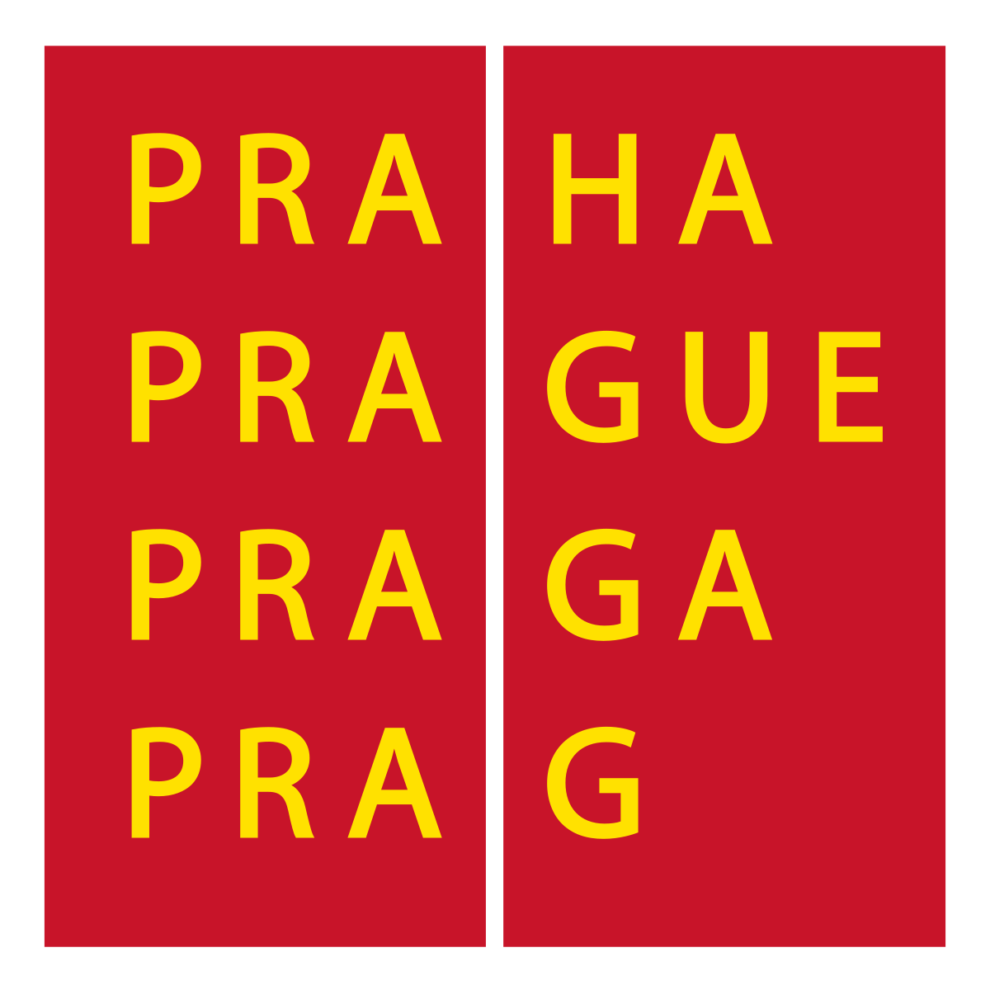
Název projektu
Vodní kaskáda MŠ Rohožník
Poř. č. 287/2021
Závěrečná zpráva z „Programu na podporu projektů ke zlepšení stavu životního prostředí hl. m. Prahy pro rok 2021“
Z dotace z Programu na podporu projektů ke zlepšení stavu životního prostředí hl.m.Prahy pro rok 2021 jsme využili tematickou oblast IV. Ekologická výchova, podporovanou aktivitu tematické oblasti: ekologická výchova a vzdělávání. Cílem bylo prohlubovat u dětí ekologické povědomí a zajistit vhodná přírodní místa pro hry.
Mateřská škola Rohožník má zpracovaný dlouhodobý projekt, na kterém se začalo pracovat již v dubnu 2018. Pro zpracování projektu jsme si vybrali Bc. Jana Cindra, ekopedagoga s dlouholetou praxí projektanta a realizátora zahradních úprav. Autor projektu se zabývá propagací přírodních dětských hřišť a pomocí s navrhováním a realizací herních zahrad. Podílel se také na zpracování metodických materiálů pro využití potenciálu přírodních materiálů a hřišť v přírodním stylu.
Konstrukční prvky vodní kaskády byly navrženy především z přírodních či přírodě blízkých materiálů (dřevo, kámen, beton, keramika, plast jen v minimální míře) s vysokou životností a odolností venkovního prostředí (akát) a vodě (dub, modřín, beton, keramika). Veškeré úpravy byly navrženy tak, aby vytvářely minimální ekologickou stopu.
Po přidělení poskytnuté dotace byla svolána schůzka s rodiči. Na této schůzce zpracovatel projektu Bc. Jan Cindr představil formou videoprezentace svůj záměr na průběhu realizace zahradních úprav. Ve spolupráci s rodiči bylo dohodnuto, s kterými pracemi mohou rodiče pomoci. Jednalo se například o výkopové práce pro instalaci přívodu vody k vodní kaskádě, přesun materiálu využitého pro terénní úpravy. Brigáda byla uspořádána na podzim 2021 a na jaře 2022. Rodiče pomohli s plánovanými terénními úpravami.
Pro napájení vodní kaskády bylo nutné vytvořit vodovodní přípojku, která je vedena ze sklepa do šachty skrze nad úroveň vnějšího terénu. Na horním konci Vodní kaskády stojí ve štěrkovém drenážním loži plastový barel, sloužící jako jediný zdroj vody pro dětské hrátky. Barel mohou napouštět pouze pedagogové. Děti se díky omezenému množství učí s vodou hospodařit.
Napouštění barelu se ovládá ventilem vedle poklopu u budovy MŠ. Druhý ventil vedle poklopu u budovy MŠ umožňuje napojení zahradní hadice.
V průběhu projektu bylo realizováno plánované rozšíření a opravy asfaltových chodníků v areálu mateřské školy.
Vodní kaskáda vyžadovala značné terénní úpravy ve svahu i pod koncem kaskády. Bylo nutné odebrání části zeminy ze svahu a vytvoření stupňovité struktury. Boční hrazení terénních nerovností obstarávají akátové palisády, usazené do svahu. Nadbytečný výkopek byl uložen ve svahu a následně využit při konstrukci Tvořivé hromady a nory (ve spolupráci s rodiči).
Při čerpání vody je využito manuálního čerpadla, které nutí děti k většímu úsilí, tuto činnost zvládají bez problémů i menší děti. Voda odtéká dřevěnými žlaby s nepravidelnými prohlubněmi, vyrobenými z modřínových či dubových kmenů. Rozličné Vodní dráhy umožňují testovat různé cesty vody a pouštění i závodění drobných plavidel, ve druhé půlce pak směrování vody různými klikatými cestami a úsilí o nasměrování vody do vybraného odtokového otvoru.
Po zimní přestávce se v březnu 2022 pokračovalo s pracemi na dobudování Vodní kaskády. Využili jsme opět spolupráce s rodiči. Vykopanou zeminu ze svahu převáželi na místo, kde se pokračovalo s dalšími úpravami. Těchto prací se zúčastňovali také děti při dopoledních hodinách při pobytu venku.
Takzvaná Vícedráha je tvořena dlouhými souběžnými betonovými žlaby. Čela žlabů jsou částečně uzavřena, aby zadržovala vodu a bránila jejímu unikání mimo trasu Vodní kaskády. U Vícedráhy se počítá s bohatším využíváním dalšího materiálu (písek, úlomky cihel, klacky, kameny apod.) dětmi. Děti je využívají ke stavbám přehrad a jejich průtržím, směrování vody a dalším experimentům.
Využitá voda se shromažďuje v korýtku a využívá pro další hry s vodou. Další částí Vodní kaskády je Vodní stůl, což je dubová deska se zvýšenými hranami a s uzavíratelnými přepážkami, která umožní největší pestrost experimentů s vodou, pískem, kameny a dalším konstrukčním materiálem dětského vodního stavitelství. Z Vodního stolu voda odtéká na Betonový žlab. Posledním prvkem Vodní kaskády je nerezový lavor, nahromaděnou vodu z lavoru děti využívají pro zalévání rostlin. Zbylá voda se vsakuje do Vsakovacího lože, umístěného pod kaskádou. Jedná se o hlubší vrstvu štěrku oddělenou od svrchního kačírku geotextilií, která zachycuje jemné splaveniny.
Vodní kaskáda se stala oblíbeným místem pro hry nejen při pobytu venku, umožňuje dětem řadu aktivit a experimentů s vodou, pískem, dřevem a dalšími materiály. Je využívána v rámci projektů mateřské školy. Další herní možnosti i řízené experimenty podpoří dostatek nejrůznějších nádob: staré hrnce, cedníky, sítka, naběračky apod. (většina z nich může posloužit i jako plavidla). Díky spolupráci s rodiči jsme získali nádoby a jiné kuchyňské pomůcky (síta, trychtýře, cedníky).
Pro omezení pohybu dětí ve svahu mimo zpevněné plochy i pro prevenci kolizí při sbíhání svahu se do svahu nad palisádu a nad vodní dráhy doplnila keřová výsadba.
Práce na Vodní kaskádě byly zakončeny v plánovaném termínu v květnu 2022 a dílo bylo představeno rodičům na akci školy v červnu 2022.

